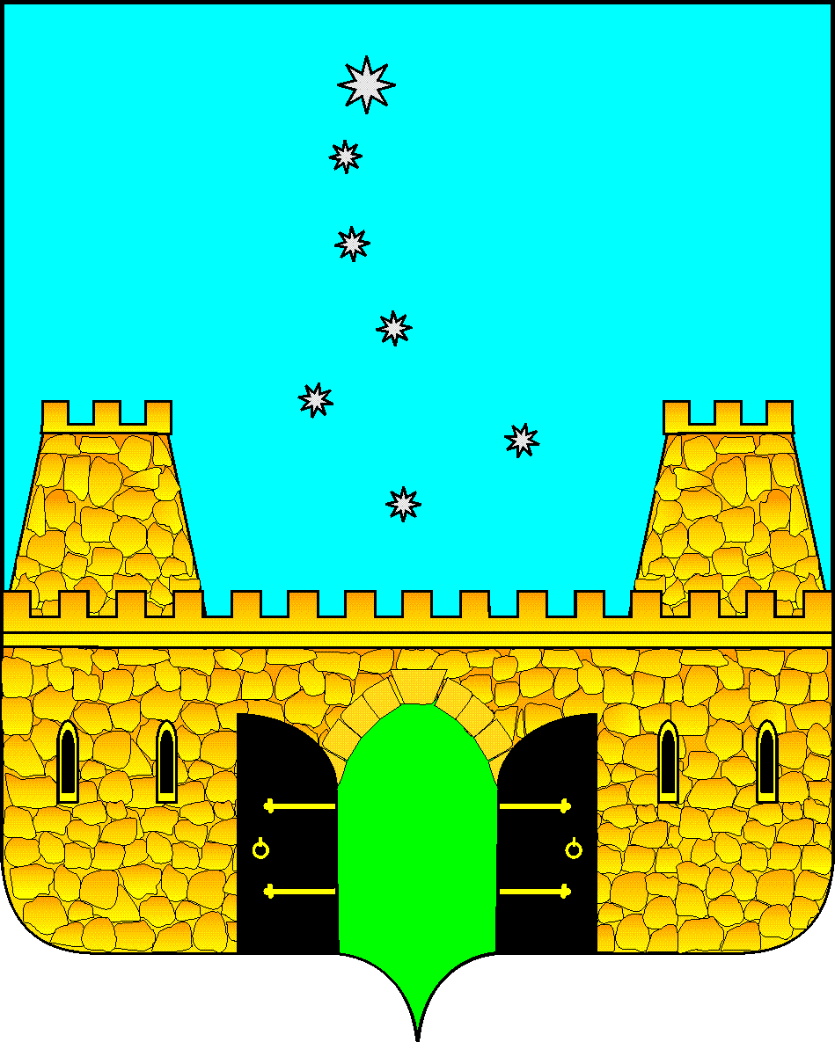
АДМИНИСТРАЦИЯ МУНИЦИПАЛЬНОГО ОБРАЗОВАНИЯ СТАРОМИНСКИЙ РАЙОН
Красная ул. д. 13, ст. Староминская, Краснодарский край, 353600,
тел.(8861-53) 5-49-86

ПРОТОКОЛ № 1
заседания районной межведомственной антинаркотической комиссии муниципального образования
Староминский район

ст. Староминская «01» марта 2023 года

Председательствующий:
Председатель антинаркотической
комиссии, глава муниципального образования
Староминский район В.В. Горб

ПРИСУТСТВОВАЛИ:

Члены Комиссии:
Евтенко  Алексей Петрович | заместитель главы муниципального образования, заместитель председателя комиссии;
Воложанина -  Елена Анатольевна | и.о. директора ГБПОУКК «Староминский механико-технологический техникум» (по согласованию);
Гавриш -  Владимир Александрович | заместитель главы муниципального образования Староминский район, начальник управления сельского хозяйства администрации муниципального образования Староминский район;
Демидов -  Юрий Александрович | главный врач государственного бюджетного учреждения здравоохранения "Староминская центральная районная больница" министерства здравоохранения Краснодарского края (по согласованию);
Демченко -  Александр Викторович | глава Рассветовского сельского поселения муниципального образования Староминский район (по согласованию);
Демчук -  Сергей Васильевич | глава Куйбышевского сельского поселения муниципального образования Староминский район (по согласованию);
Индыло -  Лилия Геннадьевна | глава Канеловского сельского поселения муниципального образования Староминский район (по согласованию);
Кларк -  Игорь Станиславович | начальник отдела МВД России по Староминскому району, заместитель председателя комиссии (по согласованию);
Козлов -  Александр Владимирович | Начальник отделения по контролю за оборотом наркотиков Отдела МВД России по Староминскому району (по согласованию);
Костенко -  Оксана Григорьевна | начальник отдела культуры и искусств администрации муниципального образования Староминский район;
Лукьяненко -  Наталья Владимировна | Начальник отдела по делам несовершеннолетних администрации муниципального образования Староминский район;
Лацынник -  Алексей Васильевич | директор ООО «Редакция газеты Степная Новь» (по согласованию);
Малютин -  Александр Александрович | заместитель атамана районного Староминского казачьего общества, начальник штаба (по согласованию);
Миськов -  Юрий Владимирович | глава Староминского сельского поселения муниципального образования Староминский район (по согласованию);
Никитенко -  Иван Иванович | начальник отдела по физической культуре и спорту администрации муниципального образования Староминский район;
Новосельцев - Константин Анатольевич | представитель студенческой молодежи муниципального образования Староминский район, лидер антинаркотического волонтерского движения;
Оганесов -  Мушег Александрович | военный комиссар Староминского и Ленинградского районов Краснодарского края (по согласованию);
Пазухина -  Наталья Викторовна | начальник управления образования администрации муниципального образования Староминский район;
Славецкая - Маргарита Алексеевна | врач-психиатр-нарколог государственного бюджетного учреждения здравоохранения "Староминская центральная районная больница" министерства здравоохранения Краснодарского края (по согласованию);
Столик -  Наталья Владимировна | глава Новоясенского сельского поселения муниципального образования Староминский район (по согласованию);
Ткаченко - Оксана Георгиевна | начальник отдела по делам молодежи администрации муниципального образования Староминский район;

Секретарь: Иващенко Н.П. – главный специалист управления делами администрации муниципального образования Староминский район,
Всего в работе комиссии приняли участие 23 человека.
Председательствующий открыл заседание, ознакомился со списком и составом присутствующих членов комиссий, приглашенных.
Далее председательствующий довел вопросы повестки дня.

СЛУШАЛИ:
1. Об итогах мониторинга наркоситуации на территории муниципального образования и мерах по её оздоровлению (Евтенко А.П.).
РЕШИЛИ:
1.1. Доклад заместителя главы муниципального образования Староминский район Евтенко А.П. принять к сведению.
1.2. Предложить главам сельских поселений:
1.2.1. Организовать персональный контроль за организацией антинаркотической работы на территории сельских поселений.
1.2.2. Активизировать работу с населением по оказанию содействия правоохранительным органам в деятельности по выявлению лиц, употребляющих и реализующие наркотики, содержащие наркопритоны, а также лиц, которые производят и реализуют алкогольную продукцию кустарного производства.
1.2.3. Организовать работу по выявлению сайтов пронаркотического содержания, распространение которой запрещено на территории Российской Федерации, с последующим информированием Роскомнадзора для их закрытия в установленном законом порядке.
1.2.4. Организовать информационную работу с представителями аптечных предприятий всех форм собственности по информированию о недопустимости распространения «аптечной наркомании».
При поступлении информации о фактах отпуска без рецепта аптечными организациями и индивидуальными предпринимателями лекарственных препаратов для медицинского применения, обладающих психоактивными свойствами, подлежащих предметно-количественному учету, своевременно и в полном объеме передавать сведения в Отдел МВД России по Староминскому району.
Информацию о проводимой работе по п.1.2. направлять в юридический отдел управления делами до 10 июля 2023 года.
1.3.Управлению образования (Пазухиной Н.В.), отделу культуры (Костенко О.Г.), отделу по делам молодежи (Ткаченко О.Г.), отделу по физической культуре и спорту (Никитенко И.И.):
1.3.1. Организовать персональный контроль за организацией антинаркотической работы в подведомственных учреждениях.
1.3.2. Активизировать разъяснительную работу о медицинских и социальных последствиях приема наркотиков, в том числе «солей», курительных смесей, лекарственных препаратов и других психоактивных препаратов.
Организовать показы социальных роликов антинаркотической направленности («Аптечные наркотики», «Нарколаборатории», видеоуроки УНК профилактика).
Активнее привлекать к этой работе наркологов, сотрудников полиции, с целью адресной работы с «группами» риска.
1.3.3. Обеспечить по направлениям деятельности максимальную занятость несовершеннолетних и молодежи, используя для этого спортивные и досуговые мероприятия, творчество, трудоустройство на постоянной и временной основе. Особое внимание при этом уделять работе с несовершеннолетними, состоящими на различных видах учета.
Информацию о проводимой работе по п.1.3. направлять в юридический отдел управления делами до 10 июля 2023 года.
1.4. Отделу по делам молодежи администрации муниципального образования Староминский район (Ткаченко О.Г.):
1.4.1. Организовать эффективную реализацию в течение 2023 года проекта волонтерского антинаркотического движения муниципального образования Староминский район по антинаркотической тематике.
1.4.2. Организовать информационную кампанию по пропаганде волонтерского антинаркотического движения муниципального образования Староминский район.
Размещать в подведомственных группах, находящихся в информационно-телекоммуникационной сети «Интернет», антинаркотическую информацию, в том числе о проводимых мероприятиях.
1.4.3. Привлекать волонтеров во все мероприятия антинаркотической направленности, организуемые по линии молодежной политики.
1.4.4. Во взаимодействии с правоохранительными органами продолжить проведение профилактических акций, направленных на выявление и дальнейшее устранение надписей пронаркотического содержания на зданиях и сооружениях инфраструктуры муниципального образования Староминский район.
1.4.5. На постоянной основе осуществлять мониторинг социальных сетей с целью выявления пронаркотического контента, содержащего информацию, распространение которой запрещено на территории Российской Федерации, с последующим информированием Роскомнадзора для их закрытия в установленном законом порядке.
Информацию о проводимой работе по п.1.4. юридический отдел управления делами до 10 июля 2023 года.
1.5. Организационному отделу управления делами администрации муниципального образования Староминский район (Семеняко Г.Ю.):
1.5.1. В целях повышения уровня осведомленности граждан, в первую очередь несовершеннолетних лиц и их родителей (законных представителей), о рисках связанных с незаконным потреблением наркотиков и последствиях такого потребления, акцентировать внимание средств массовой информации на необходимость размещения информационных материалов и публикаций в том числе на официально зарегистрированных сайтах и страницах в социальных сетях: Telegram, «ВКонтакте», «Одноклассники».
1.5.2. Организовать размещение в СМИ и информационно- телекоммуникационной сети «Интернет» информации о необходимости соблюдения аптеками правил контроля и отпуска лекарств с психотропным действием, а также об уголовной и административной ответственности в отношении собственников аптечных учреждений и лиц, незаконно осуществляющих безрецептурный отпуск препаратов, применяемых с целью наркотического опьянения.
Информацию о проводимой работе по 1.5. направлять в юридический отдел управления делами до 10 июля 2023 года.
2. О структуре и динамике потребления наркотических веществ в муниципальном образовании Староминский район. Об организации профилактической деятельности, социальной реабилитации больных наркоманией и ресоциализации наркопотребителей негосударственными организациями, занимающимися профилактикой наркозависимости и реабилитацией наркопотребителей при реализации антинаркотической политики. (Славецкая М.А.)
РЕШИЛИ:
2.1. Предложить ГБУЗ «Староминская ЦРБ» МЗ КК (Демидов Ю.А.):
2.1.1. Продолжить практику проведения в образовательных учреждениях профилактических мероприятий по просвещению учащихся и их родителей (законных представителей) о медицинских последствиях потребления психоактивных веществ.
2.1.2. Организовать через средства массовой информации информирование граждан о пагубном влиянии психоактивных веществ на организм человека, а также об организации наркологической помощи, лечении и реабилитации лиц, больных наркоманией и алкоголизмом.
2.1.3. Организовать участие врачей - наркологов в заседаниях территориальных комиссий по профилактике правонарушений в сельских поселениях, при рассмотрении лиц, нуждающихся в наркологической помощи.
2.1.4. Организовать оперативное предоставление председателю антинаркотической комиссии муниципального образования Староминский район информации о фактах отравления и смертельных передозировок от употребления наркотических средств и психотропных веществ, а также лекарственных препаратов, употребляемых с целью наркотического опьянения среди взрослого населения и несовершеннолетних.
Срок исполнения: незамедлительно после регистрации факта.
2.1.5. Организовать проведение мониторинга смертельных случаев отравления наркотическими средствами и психотропными веществами, а также лекарственными препаратами, употребляемыми с целью наркотического опьянения.
Ежеквартально направлять аналитическую информацию в антинаркотическую комиссию муниципального образования Староминский район.
Срок исполнения: ежеквартально до 10 числа месяца, следующего за отчетным.
2.1.6. Организовать информационную работу с жителями муниципального образования Староминский район, родственниками больных онкологического профиля с целью профилактики незаконного оборота сильнодействующих наркотических средств, подлежащих обязательному контролю.
2.2. Предложить главам сельских поселений:
2.2.1 При планировании рассмотрения на заседании территориальной комиссии по профилактике правонарушений лиц, нуждающихся в наркологической помощи, в том числе уклоняющихся от лечения и реабилитации надлежащим образом уведомлять врача - нарколога ГБУЗ «Староминская ЦРБ» МЗ КК (Славецкая М.А.) о дате, времени и месте проведения заседания, для участия врача нарколога в заседании комиссии.
2.2.2. Во взаимодействии с участковыми уполномоченными полиции использовать возможности территориальных комиссий по профилактике правонарушений для проведения профилактической работы с гражданами, состоящими на профилактических видах учета, в том числе уклоняющихся от лечения.
Информацию о проводимой работе по п.2.1 - 2.2. направлять в юридический отдел управления делами до 10 июля 2023 года.
3. О принимаемых мерах по пресечению незаконного оборота наркотических средств на территории муниципального образования Староминский район (Козлов А.В.)
РЕШИЛИ:
3.1. Предложить Отделу МВД России по Староминскому району (Кларк И.С.):
3.1.1. Активизировать работу по пресечению распространения на территории Староминского района синтетических наркотиков, в том числе «метадона», а также лекарственных препаратов, употребляемых с целью наркотического опьянения.
3.1.2. Организовать работу по профилактике повторности преступлений (правонарушений) по линии незаконного оборота наркотиков с лицами, ранее привлекавшимися к ответственности за преступления в сфере НОН, а также лицами, совершившими административные правонарушения по линии незаконного оборота наркотиков.
3.1.3. Продолжить совместный с администрацией МО Староминский район мониторинг сети Интернет в целях выявления пронаркотического контента, содержащего информацию, распространение которой запрещено на территории Российской Федерации.
3.1.4. Организовать проведение рейдовых мероприятий, направленных на выявление правонарушений и преступлений в сфере незаконного оборота наркотиков, особое внимание уделить противодействию вовлечения несовершеннолетних в незаконный оборот наркотиков.
3.1.5. Активизировать работу участковых уполномоченных полиции в части проведения профилактической работы с лицами, уклоняющимися от наблюдения и лечения в наркологическом отделении.
Организовать своевременною отработку списка лиц, уклоняющихся от наблюдения и оперативное направление в наркологическую службу информации о гражданах, умерших, изменивших постоянное место жительства и т.д.
Информацию о проводимой работе по п.3.1 направлять в юридический отдел управления делами до 10 июля 2023 года.
4. О подготовке и проведении первого этапа Всероссийской акции «Сообщи, где торгуют смертью» (Козлов А.В.)
РЕШИЛИ:
4.1. Предложить Отделу МВД России по Староминскому району (Кларк И.С.):
4.1.1. Активизировать в период акции «Сообщи, где торгуют смертью», проведение информационно-разъяснительной работы с населением района, обеспечить участие сотрудников Отдела в сходах граждан, совещаниях с руководителями органов ТОС, территориальных комиссий по профилактике правонарушений, проводимых в сельских поселениях, с рассмотрением вопросов о проводимой Акции.
4.1.2. Продолжить проведение оперативно-профилактических мероприятий, направленных на выявление фактов распространения и потребления наркотических средств и психотропных веществ, в том числе в местах массового досуга молодежи.
4.1.3. Информацию об итогах работы в рамках Акции, с указанием количества поступивших сообщений, их тематики, результатов рассмотрения, предоставить в юридический отдел управления делами администрации муниципального образования Староминский район для свода.
Информацию о проводимой работе по п.4.1. предоставить в юридический отдел управления делами до 24 марта 2023 года.

4.2. Предложить главам сельских поселений:
4.2.1.Продолжить проведение работы с населением по информационному противодействию незаконному обороту наркотических средств и алкоголя, доводить до населения номера телефонов секретаря антинаркотической комиссии, дежурной части ОМВД Росси по Староминскому району, наркологической службы, с разъяснением необходимости информирования правоохранительных органов о местах, где торгуют наркотическими веществами, производят закладки наркотических средств, производят и торгуют незаконной алкогольной продукцией, о лицах, употребляющих наркотики или содержащих наркопритоны.
4.2.2. Организовать проведение сходов граждан, совещаний с руководителями органов ТОС, территориальных комиссий по профилактике правонарушений с обязательным приглашением сотрудников полиции и рассмотрением вопроса о проведении Общероссийской акции «Сообщи, где торгуют смертью!» (далее Акция).
4.2.3. Организовать широкое информирование населения о проведении акции с использованием различных форм пропаганды: размещение информации на официальном сайте, баннерной рекламы, видеороликов, радиотрансляции аудиороликов, размещении информации в отделениях связи, торговых точках, в отделениях связи местах массового нахождения граждан, в том числе с привлечением волонтеров и общественных организаций.
Информацию о проводимой работе по п.4.2. предоставить в юридический отдел управления делами до 24 марта 2023 года.
4.3. Управлению образования (Пазухина Н.В.), отделу по делам молодежи (Ткаченко О.Г.), отделу культуры (Костенко О.Г.), отделу по физической культуре и спорту (Никитенко И.И.), ГБУЗ «Староминская ЦРБ»МЗ КК (Демидов Ю.А.):
4.3.1. Организовать широкое информирование населения о проведении акции «Сообщи, где торгуют смертью», в том числе через информационную сеть Интернет.
Организовать пропаганду телефонов доверия, разъяснять необходимость информирования правоохранительных органов о местах, где торгуют наркотическими веществами, производят и торгуют незаконной алкогольной продукцией, а также о лицах, употребляющих наркотики или содержащих наркопритоны.
4.3.2. Организовать прием и обработку информации от населения по выделенным телефонам доверия в рамках Акции, оказывать консультации гражданам по вопросам профилактики наркомании, а также лечения и реабилитации наркозависимых лиц.
4.3.3. Информацию об итогах работы в рамках Акции, с указанием количества поступивших сообщений, их тематики, результатов рассмотрения, предоставить в отдел по взаимодействию с правоохранительными органами и казачеством администрации муниципального образования Староминский район.
Информацию о проводимой работе по п.4.1- 4.3. предоставить в юридический отдел управления делами администрации муниципального образования Староминский район до 24 марта 2023 года.
5. О подготовке и проведении месячника антинаркотической направленности и популяризации здорового образа жизни, приуроченного к Международному дню борьбы со злоупотреблением наркотическими средствами и их незаконным оборотом (Евтенко А.П.).
РЕШИЛИ:
5.1. Управлению образования (Пазухина Н.В.), отделу культуры (Костенко О.Г.), отделу по делам молодежи (Ткаченко О.Г.), отделу по физической культуре и спорту (Никитенко И.И.) главам сельских поселений: подготовить и направить предложения в районный план проведения месячника антинаркотической направленности и популяризации здорового образа жизни, приуроченного к Международному дню борьбы с наркоманией и незаконному обороту наркотиков.
Информацию с предложениями для включения в районный план предоставить в юридический отдел управления делами администрации муниципального образования Староминский район до 7 апреля 2023 года.
Реализацию вышеуказанного плана необходимо обеспечить в период с 1 по 30 июня 2023 года.
Отчет о реализации плановых мероприятий предоставить в юридический отдел управления делами до 1 июля 2023 года.

Глава муниципального образования
Староминский район, председатель
антинаркотической комиссии В.В. Горб

Секретарь антинаркотической комиссии
муниципального образования
Староминский район Н.П. Иващенко

